CORRIGÉ

BaccalaurÉat Professionnel
AVIATION GÉNÉRALE

ÉPREUVE E2(U2) – ANALYSE DE SYSTÈMES D’AERONEF

ÉTUDE |  |  | TEMPS CONSEILLÉ
Dossier Technique | Lecture |  | 30 min
Sujet | Lecture |  | 20 min
 | Partie 1 | Étude de la documentation technique | 30 min
 | Partie 2 | Analyse du Trouble Shooting | 2 h
 | Partie 3 | Bilan des dysfonctionnements | 30 min
Relecture |  |  | 10 min

PARTIE 1 : ÉTUDIER LA DOCUMENTATION TECHNIQUE

Prendre connaissance du contexte de la panne de l’aéronef page 2/10 du Dossier Technique (DT 2/10) et de la description du système de rentrée des trains d’atterrissage avant de débuter l’étude.

Question 1 : À partir du DT 2/10, relever les informations techniques nécessaires pour exploiter la documentation.

Le nom du constructeur : EXABAC

Le type : EXA 20

Le S/N : S/N 10108

Question 2 : Dans la liste ci-dessous, identifier la documentation présente dans l’ensemble du dossier technique.

IPC | WDM | AMM | CMM | TSM | WBM | SRM | JIC | SB | AD
X |  | X

L’intervention nécessite la mise sur vérin de l’aéronef.

Question 3 : Identifier le mois et l’année de la mise à jour de la procédure du 7-10-00 (Dossier Technique page 3/10).

Janvier 2010

Question 4 : À partir de la documentation 7-10-00, identifier l’élément graphique qui permet de mettre en évidence les modifications liées à la mise à jour.

Les traits noirs verticaux dans la marge

Question 5 : La mise à jour de la documentation 7-10-00 est associée à l’application d’un Service Bulletin. Indiquer le numéro du Service Bulletin qui rapporte l’applicabilité.

SB348-2

Question 6 : Qu’est-ce qu’un Service Bulletin ?

Un bulletin de service est le document émis par le constructeur qui notifie des instructions à réaliser.

Question 7 : Lors de la mise sur vérin de l’avion, un élément, doit être placé entre l’avion et le vérin de levage. Mentionner la référence de l’élément situé à l’avant.

TF10A 07-101

Question 8 : Lorsque l’avion est positionné sur vérin, quelle précaution faut-il prendre ? (Paragraphe CAUTION du DT 3/10).

Relever l’élément de précaution en anglais Traduire l’élément de précaution en français
Vérifier que le crochet de déverrouillage est complètement désengagé

…………………………………………………………………………………………………………………
Insure the nose gear downlock is fully disengaged

…………………………………………………………………………………………………………………

…………………………………………………………………………………………………………………

Question 9 : Indiquer l’effectivité de la carte 32-10-00.

Tous les EXA20

PARTIE 2 : DIAGNOSTIQUE DE DEPANNAGE

Suite aux informations délivrées par le pilote sur la panne de rentrée des trains d’atterrissage, suivre la procédure du document « Trouble Shooting » 32-10-00.

Cause 1 : Landing gear actuator circuit breakers open

Question 10 : Sur le schéma électrique 91-32-60, relever l’intensité des circuits breakers à contrôler.

25A & 5A

Question 11 : La symbolisation des deux breakers est différente. À l’aide de la symbolisation électrique (DT 7/10), relever la nature de fonctionnement de chacun d’entre eux.

Push/pull et Push

Question 12 : D’après les informations fournies par le pilote, que pouvez-vous dire de l’état des circuits breakers ?

Fonctionnel | X
Non fonctionnel

Question 13 : L’intervention sur la cause 1 du trouble shooting, permet-elle de solutionner le problème ?

Oui
Non | X

L’étape suivante qui consiste à contrôler la pompe hydraulique.

Cause 2 : The landing gear pump is not electrically powered

Question 14 : D’après les informations fournies par le pilote, que pouvez-vous dire de l’état de fonctionnement de la pompe ?

Fonctionnel | X
Non fonctionnel

Question 15 : En vous appuyant sur le schéma électrique, indiquer la nature et la valeur de la tension d’alimentation de la pompe hydraulique.

12 volt courant continu

Question 16 : L’intervention sur la cause 2 du trouble shooting, permet-il de solutionner le problème ?

Oui
Non | X

L’étape suivante qui consiste à vérifier le niveau d’hydraulique.

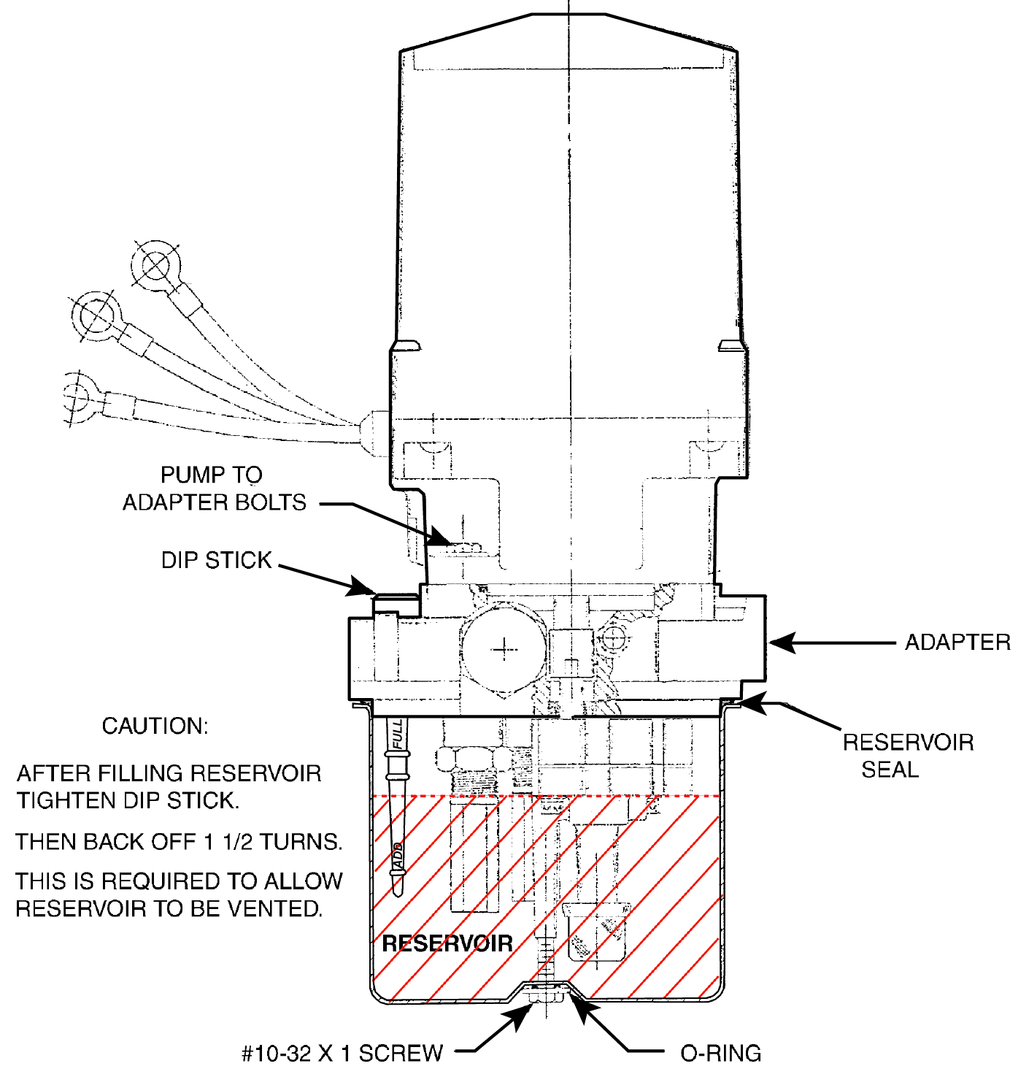
Cause 3 : Hydraulic low level

Question 17 : Citer, en anglais, le nom de l’élément permettant de

contrôler le niveau d’hydraulique.

Dipstick

Question 18 : Sur la vue ci-contre, le niveau d’huile hydraulique est représenté par des hachures.
Le niveau est-il suffisant ?

Suffisant | X
Insuffisant

Question 19 : Sur la vue ci-contre, le constructeur demande de desserrer le bouchon de 1,5 tour. Pour quelle raison ?

Pour la mise à l’air libre.

………………………………………………………………

………………………………………………………………

………………………………………………………………

………………………………………………………………

………………………………………………………………

………………………………………………………………

………………………………………………………………

………………………………………………………………

………………………………………………………………

………………………………………………………………

………………………………………………………………

………………………………………………………………

………………………………………………………………

Question 20 : L’intervention sur la cause 3 du trouble shooting, permet-elle de solutionner le problème ?
Oui
Non | X

L’étape suivante consiste à contrôler le contacteur de limite.

Cause 4 : Switch limit

L’inspection visuelle des câblages électriques ne présente pas de défaut. Le contrôle du jeu du contact du micro switch est réalisé.

Question 21 : Relever la valeur mini et la valeur maxi, du jeu de réglage du « limit switch ». Indiquer l’unité.

Mini 0.0256 Maxi 0.0354 inch

Question 22 : Pour contrôler ce jeu, sélectionner l’empilement de cale nécessaire pour étalonner l’outil GO & NOGO. (Conversion, 1 pouce = 25,4 mm)

mm | 0,05 | 0,10 | 0,15 | 0,20 | 0,25 | 0,30 | 0,40 | 0,50 | 0,60 | 0,70 | 0,80 | 0,90 | 1,00
Maxi |  |  |  |  |  |  |  |  |  |  |  | X
Mini | X |  |  |  |  |  |  |  | X

Question 23 : La mesure par calibre à limite avec l’outil de contrôle révèle le passage des cales NOGO. Comment interpréter cette mesure ?

Le jeu est trop élevé

Question 24 : Une mesure précise a révélé un jeu de 0,95 mm
Est-ce que le réglage est satisfaisant ?

Oui
Non | X

Question 25 : Pour réajuster le réglage du dispositif, il faut déposer les épingles de sécurités.
Relever leurs références :

MS21256

Question 26 : Que faut-il faire des épingles déposées ?

Jeter / rebuter « Discard » Réponse en anglais ou français acceptée

Question 27 : La page 32-60-00 présente le montage de la contre-fiche et ses différentes liaisons mécaniques. Sur le dessin et le schéma ci-dessous, identifier les différents éléments en associant une couleur par pièce sur les deux figures.

Schéma cinématique
Dessin

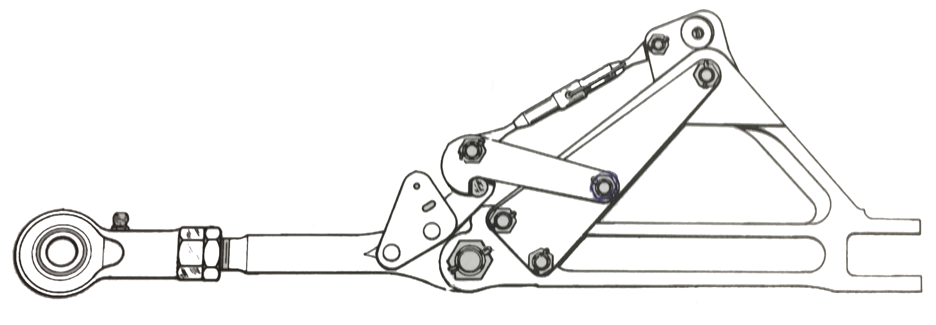
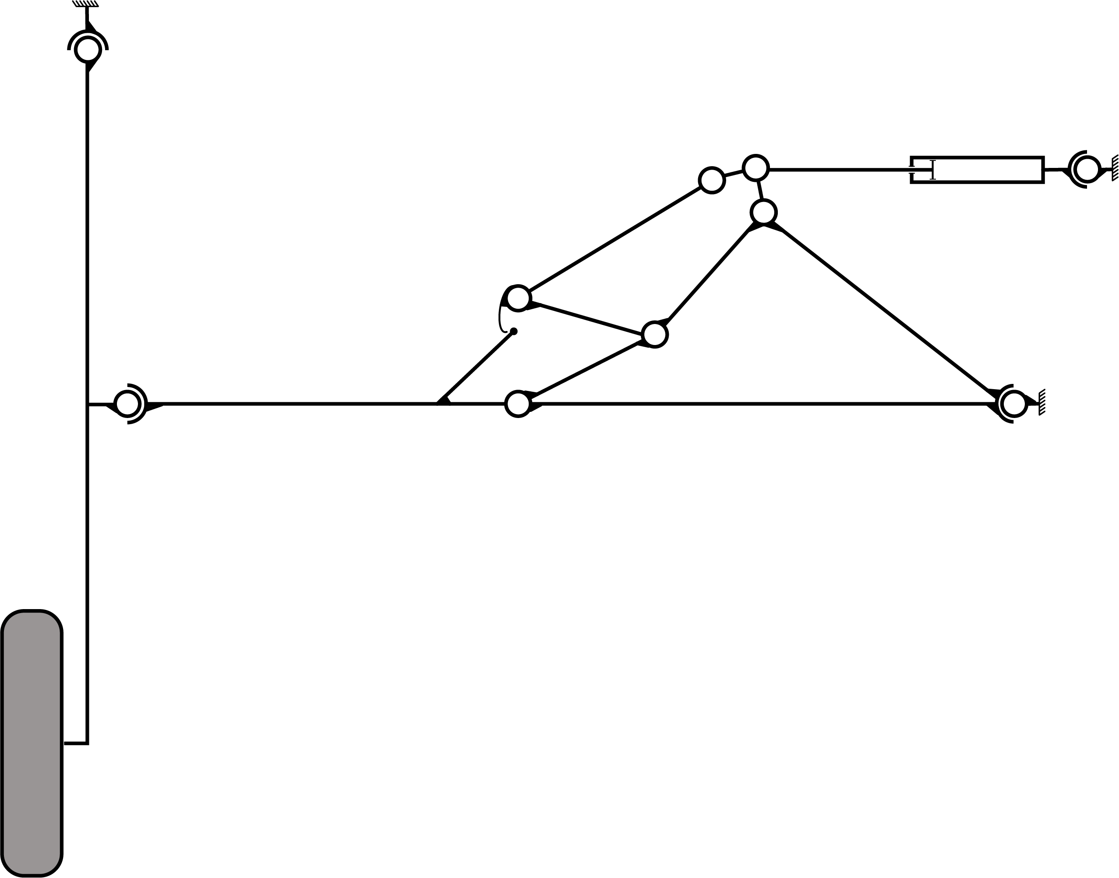
1
1
2
2
2
3
3
4
4
5
5
6
6

Question 28 : Nommer le nom des liaisons sous chaque symbole et le nombre de degrés de liberté.

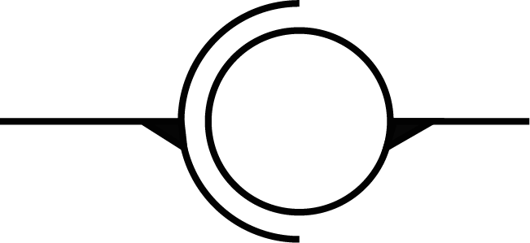
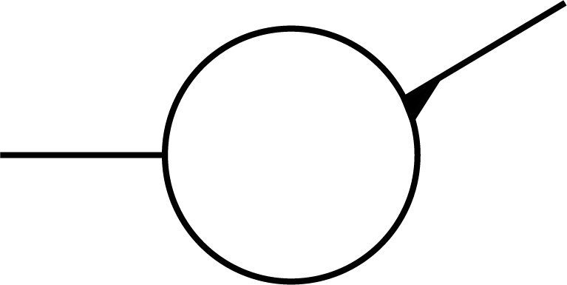

Nom : Pivot
Degré de liberté : 1 rotation
Nom : Rotule ou sphérique
Degré de liberté : 3 rotations

Question 29 : L’intervention sur la cause 4 du trouble shooting, permet-elle de solutionner le problème ?
Oui
Non | X

L’étape suivante consiste à contrôler le contacteur de sécurité.

Cause 5 : Squat switch out of adjustment

Question 30 : Contrôle du squat switch. En l’état du circuit électrique 91-32-60 (DT 6/10), quelles sont les tensions électriques, en volt, aux bornes :

1 : 12 V 2 : 0 V 3 : 12 V

Question 31 : Si les tensions mesurées sont inférieures, que préconise le manuel de maintenance ?

Relevé en anglais :
If the voltage is lower than the bus line voltage, set the squat switch to the bracket

Traduit en français :
Si la tension est inférieure à la tension de la ligne de bus, réglez le commutateur de squat sur le support

Question 32 : La tension électrique est conforme, il est observé une imperfection sur le connecteur situé entre les câbles G1M20 et G1C20. Par précaution, il faut le remplacer. Pour le changer, identifier le type de connecteur et la section du câble. Source : 91-10-01 et 91-32-60

Knife connectors et Gauge 20

Question 33 : L’intervention sur la cause 5 du trouble shooting, permet-elle de solutionner le problème ?
Oui
Non | X

L’étape suivante consiste à changer le squat switch.

Cause 6 : Squat switch inoperative

Question 34 : En utilisant le schéma électrique de la page 91-32-60 (DT6/10) et la description du système DT2/10, préciser le rôle du Squat switch lorsque l’avion est soulevé du sol.

Diriger le courant vers le pressostat hydraulique et le contacteur de la pompe.

Question 35 : Identifier le « part number » du squat switch gauche.

P/N 67411-1569 ou 67411-08

Question 36 : En utilisant le schéma 91-32-60, identifier la référence des fils connectés.

Connection | Référence
1 | G3BA20
2 | G3CA20
3 | G3JA20

Question 37 : L’intervention sur la cause 6 du trouble shooting, permet-elle de solutionner le problème ?
Oui
Non | X

L’étape suivante consiste à contrôler le contacteur de pression « pressure switch ».

Cause 7 : Pressure switch inoperative

Question 38 : En utilisant le schéma de la page 91-32-60, identifier le rôle du « pressure switch » lorsqu’il fonctionne normalement.

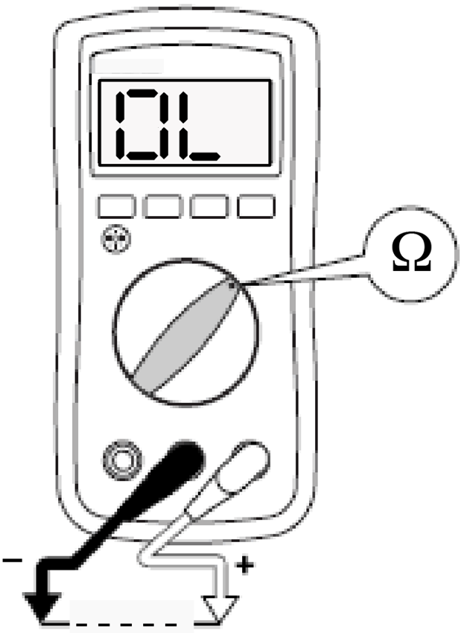
Ferme le circuit | X
Ouvre le circuit | X
Mesure la pression hydraulique

Question 39 : En appliquant le point « OPERATION » de la procédure
32-60-20, l’écran du multimètre affiche la mesure ci-contre.
Cela signifie que :

Le contact est ouvert | X
Le contact est fermé

Question 40 : Lors de l’application du point « OPERATION » de la procédure 32-60-20, l’indicateur de l’ohmmètre est passé de 0,3 à O.L à la pression de 1530 PSI.
On peut en déduire que le fonctionnement du « pressure switch » est :

Conforme | X
Non conforme

Question 41 : L’intervention sur la cause 7 du trouble shooting, permet-elle de solutionner le problème ?

Oui
Non | X

L’étape suivante consiste à contrôler les fuites sur les tuyauteries et les vérins de rentrée de train.

Cause 8 : Leaks on line or actuator

Une inspection visuelle des tuyauteries révèle aucune fuite. L’inspection des vérins de train doit être effectué selon la procédure 32-60-30.

Question 42 : Pour contrôler l’alésage du cylindre quel outil de mesure utiliser ?

Réglet | Pieds à coulisse | Micromètre 3 touches | Comparateur
 |  | X

Question 43 : Tracer la chaine de côte du Jeu A.
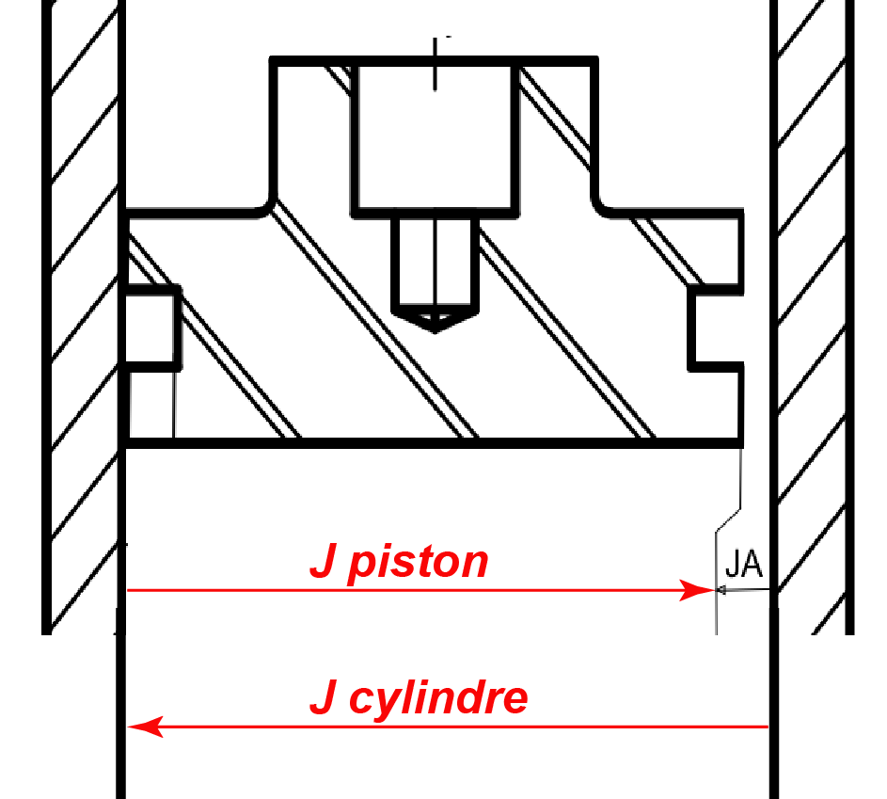

Question 44 : À partir de la chaine de cote incluant, le jeu du cylindre et le jeu du piston, relier les correspondances définissant le JA Maxi et le JA mini.

JA Maxi
J Cyl Maxi
=
J Pist Maxi
J Cyl mini
J Pist mini

JA mini
=
J Cyl Maxi
J Pist Maxi
J Cyl mini
J Pist mini

Question 45 : À partir du DT 9/10, relever les tolérances d’ajustement des diamètres 40H7 et 40g6.
Tolérance du cylindre Tolérance du piston

Maxi : + 25………….. Maxi : - 9………………..

mini : 0……………….. mini : - 25………………..

Question 46 : Les mesures suivantes ont été réalisées :

Cylindre = 40,035 mm Piston = 39,962 mm

Calculer le jeu JA :

JA = 40,035 – 39,962 = 0,073 mm
Porter des points pour le calcul sans bonne réponse

Sachant que le jeu d’extrusion maximum du joint pour assurer l’étanchéité est de 0,06 mm, que peut-on en déduire ?

Il y a trop de jeu. L’échange des pièces est obligatoire.

PARTIE 3 : EFFECTUER LE BILAN DE LA RECHERCHE DU DYSFONCTIONNEMENT

Question 47 : Compléter le tableau de bilan :
Cause | Satisfaisant | Non satisfaisant
1 | X
2 | X
3 | X
4 | X
5 | X
6 | X
7 | X
8 |  | X

Question 48 : Quelle est la cause probable de la panne décrite par le pilote ?

La panne est due à une fuite sur le vérin de train

